**UJI AKTIVITAS ANTIBAKTERI FORMULASI SEDIAAN OBAT KUMUR EKSTRAK ETANOL DAUN SENDUDUK *(Melastoma malabathricum* L.*)* TERHADAP**

**PERTUMBUHAN *Streptococcus mutans***

**TRI INDAH PAGAR AYU**

**NPM: 192114064**

# **ABSTRAK**

Obat kumur umumnya adalah cairan antiseptik yang digunakan untuk membersihkan sela-sela gigi, permukaan lidah dan gusi, serta mulut bagian belakang atau kerongkongan, Fungsi obat kumur untuk mengurangi bau mulut serta menjaga mulut tetap lembab, menetralkan asam dan mencegah karies gigi. Karies disebabkan oleh bakteri *Streptococcus mutans*.Salah satu bahan alam yang dapat mencegah plak gigi/karies gigi adalah daun senduduk.Menurut penelitian yang telah dilakukan daun senduduk (*Melastoma malabathricum* L*.*) mengandung senyawa kimia seperti alkaloid, flavonoid, saponin dan tanin.Dimana kandungan senyawa tersebut memiliki khasiat sebagai antimikroba.Tujuan penelitian ini adalah untuk melihat aktivitas antibakteri sediaan obat kumur daun senduduk (*Melastoma malabathricum* L*.*) terhadap bakteri *Streptococcus mutans.*

Tahapan penelitian ini meliputi pengolahan bahan tumbuhan, pembuatan ekstrak etanol daun senduduk dengan metode maserasi menggunakan pelarut etanol 96%, pemeriksaan karakterisasi simplisia, skrining fitokimia, pembuatan sediaan obat kumur ekstrak etanol daun senduduk, evaluasi sediaan, dan uji aktivitas antibakteri sediaan obat kumur terhadap bakteri *Streptococcus mutans* dengan metode difusi sumuran.

Berdasarkan hasil penelitian dapat diketahui bahwa aktivitas antibakteri formula yang paling besar zona daya hambat bakterinya adalah F3 yaitu sebesar 18,53 mm dengan kriteria hambat kuat. Kesimpulan penelitian ini yaitu bahwa sediaan obat kumur ekstrak daun senduduk dapat mencegah dan mengobati karies gigi yang disebabkan oleh bakteri *Streptococcus mutans*.

**Kata Kunci** : Daun Senduduk, Obat Kumur, *Streptococcus mutans*

*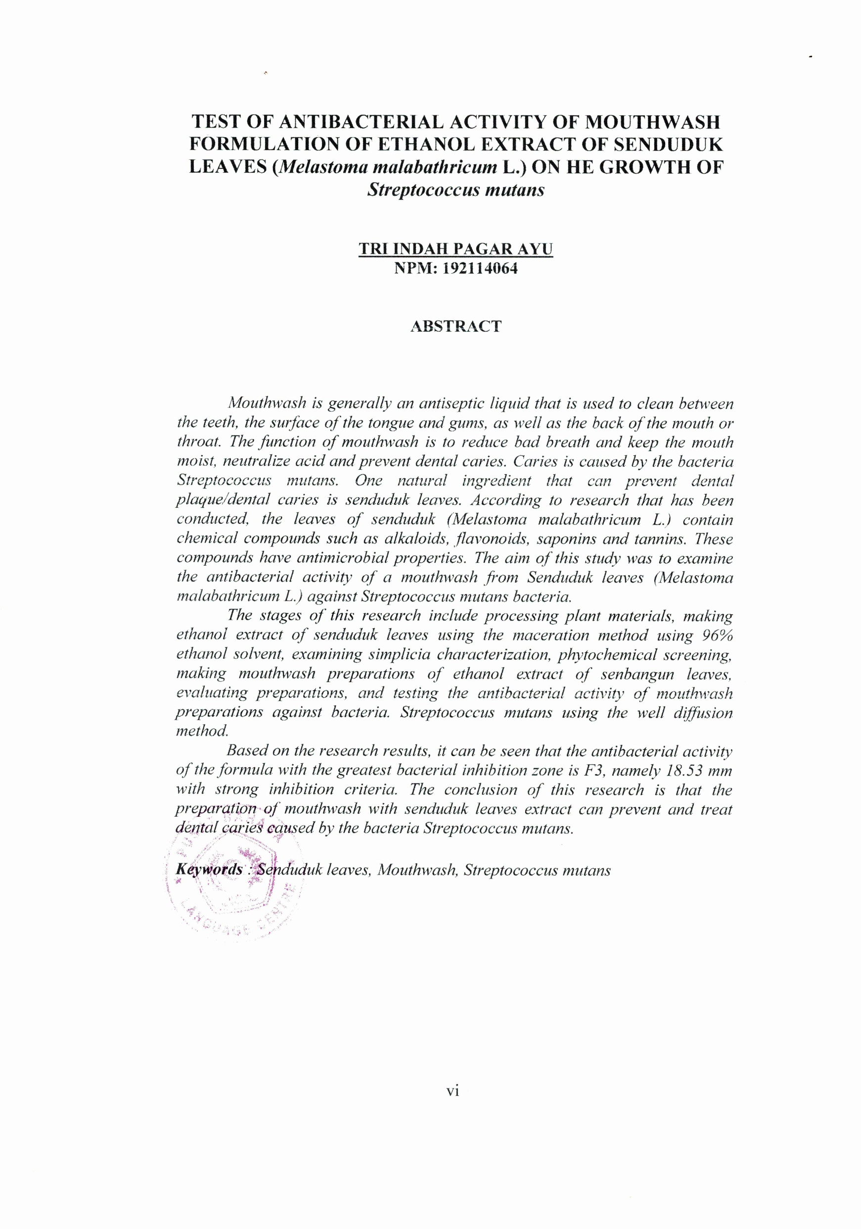***TEST OF ANTIBACTERIAL ACTIVITY OF MOUTHWASH FORMULATION OF ETHANOL EXTRACT OF SENDUDUK LEAVES(*Melastoma malabathricum* L.) ON HE GROWTH OF**

***Streptococcus mutans***

**TRI INDAH PAGAR AYU**

**NPM: 192114064**

**ABSTRACT**

*Mouthwash is generally an antiseptic liquid that is used to clean between the teeth, the surface of the tongue and gums, as well as the back of the mouth or throat. The function of mouthwash is to reduce bad breath and keep the mouth moist, neutralize acid and prevent dental caries. Caries is caused by the bacteria Streptococcus mutans. One natural ingredient that can prevent dental plaque/dental caries is senduduk leaves. According to research that has been conducted, the leaves of senduduk (Melastoma malabathricum L.) contain chemical compounds such as alkaloids, flavonoids, saponins and tannins. These compounds have antimicrobial properties. The aim of this study was to examine the antibacterial activity of a mouthwash from Senduduk leaves (Melastoma malabathricum L.) against Streptococcus mutans bacteria.*

*The stages of this research include processing plant materials, making ethanol extract of senduduk leaves using the maceration method using 96% ethanol solvent, examining simplicia characterization, phytochemical screening, making mouthwash preparations of ethanol extract of senbangun leaves, evaluating preparations, and testing the antibacterial activity of mouthwash preparations against bacteria. Streptococcus mutans using the well diffusion method.*

*Based on the research results, it can be seen that the antibacterial activity of the formula with the greatest bacterial inhibition zone is F3, namely 18.53 mm with strong inhibition criteria. The conclusion of this research is that the preparation of mouthwash with senduduk leaves extract can prevent and treat dental caries caused by the bacteria Streptococcus mutans.*

***Keywords*** *: Senduduk leaves, Mouthwash, Streptococcus mutans*